| Proyecto Bloque I: HTML + CSS |
| --- |
|  |
|  |
|  |
|  |
|  |
| CICLO FORMATIVO DE GRADO SUPERIOR EN  **DESARROLLO DE APLICACIONES MULTIPLATAFORMA**  Javier Jiménez y Dario |
|  |
| **CIFP SAGRADA FAMILIA (Valladolid)** |

# ÍNDICE

# CONTROL DE VERSIONES

| Versión | Usuario | Control | Fecha |
| --- | --- | --- | --- |
| 1.0 | Dario | Documentos con estructura básica HTML y estilo CSS básico | 24/12/2023 |
| 1.2 | Dario | Parallax, cambio de estilo, estructuración algo más avanzada | 25/12/2023 |
| 1.3 | Dario | Navegación página dulce y salado. Arreglos CSS | 18/01/2024 |
| 1.4 | Dario | Header | 19/01/2024 |
| 1.5 | Dario | Subida fotos portada salado y animaciones portadas | 01/02/2024 |
| 1.6 | Dario | Implementación fotos portada, Arreglos CSS | 02/02/2024 |
| 1.7 | Javi | Subida fotos portada postres | 01/03/2024 |
| 1.8 | Javi | Subida de fotos y todo el texto de las recetas y prueba de sliders | 28/03/2024 |
| 2.0 | Javi | Realización de las recetas con slides | 05/04/2024 |
| 2.1 | Dario | Vinculación de páginas con las recetas, barra de navegación a los elementos. | 06/04/2024 |
| 2.2 | Javi | Solucion problema del header y creación de formulario de contacto | 06/04/2024 |
| 2.3 | Javi | Cambio de estilos el las recetas para correspondencia con la página principal | 07/04/2024 |

# INTRODUCCIÓN

En este informe se relata paso a paso la creación de una página web. La página web en este caso está realizada por dos personas de manera colaborativa, Dario y Javi. La página web que hemos decidido crear es un página web de recetas que contengan diferentes recetas con los pasos explicados e imágenes, con una división entre platos dulces y salados.

# FASE DE PLANIFICACIÓN

**Requisitos Mínimos:**

RM1: Realización de las páginas, inicio, dulce, salado.

RM2: Realización de todas la recetas

RM3: Que la web sea completamente funcional con un flujo coherente y cerrado

RM4: La página web deberá esta programada en HTML

RM5: El estilo de la página web deberá estar programado en CSS sin usar ningún otro lenguaje

RM6: Que el estilo sea congruente entre las páginas

RM7: Incluir contenido multimedia

RM8: Incluir etiquetas pensando en el posicionamiento SEO

**Requisitos funcionales:**

RNF1: Código fácilmente adaptable

RNF2: Código correctamente ordenado y estructurado.

**Requisitos propios:**

RP1: Crear un parallax

RP2: Crear animaciones de las portadas de las recetas al pasar el cursor

RP3: Crear sliders para cada paso de las recetas

Para esta página web la temática que hemos escogido es la de cocina más específicamente recetas de cocina tanto platos principales como repostería de diferentes tipos.

La motivación principal detrás del desarrollo de esta página por nuestra parte es que a ambos nos gusta cocinar. Los usuarios objetivos para nuestra página web no están limitados, creemos que cualquier persona que quiera puede fácilmente aprender a cocinar con estas recetas explicadas paso a paso y acompañadas de imágenes, para intentar facilitar lo máximo posible a esa gente que no sabe cocinar. Pero tampoco está exenta de recetas algo más complejas, de las que puede disfrutar gente que quiere un mayor reto a la hora de ponerse delante de los fogones.

1. **FASE DE ANÁLISIS Y DISEÑO**

Diseño mapa web

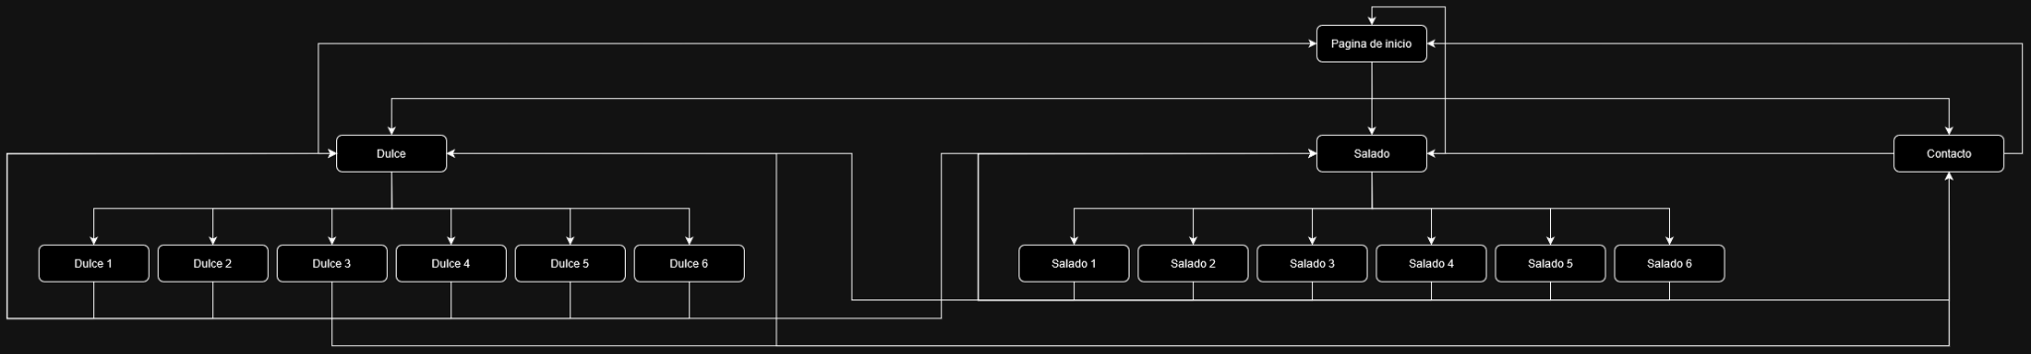Prototipado:

Prototipo principal:

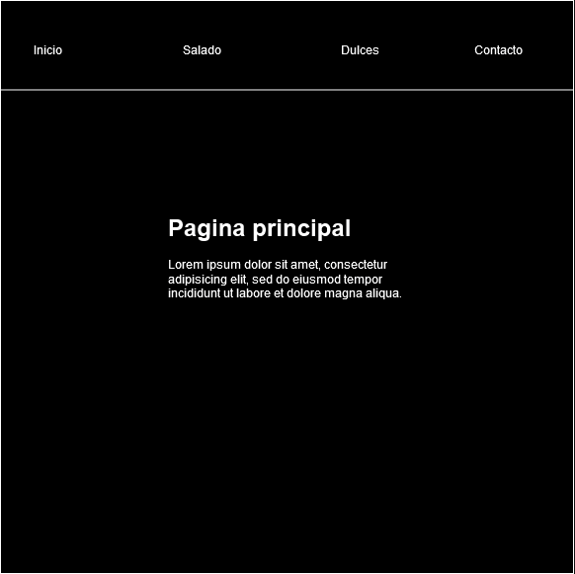

Prototipo salado:

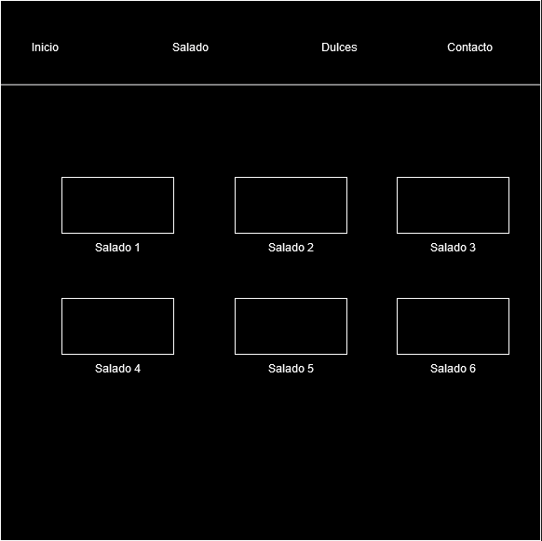

Prototipo dulce:

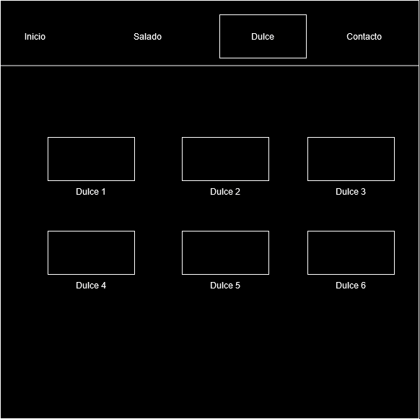

Prototipo de contacto:

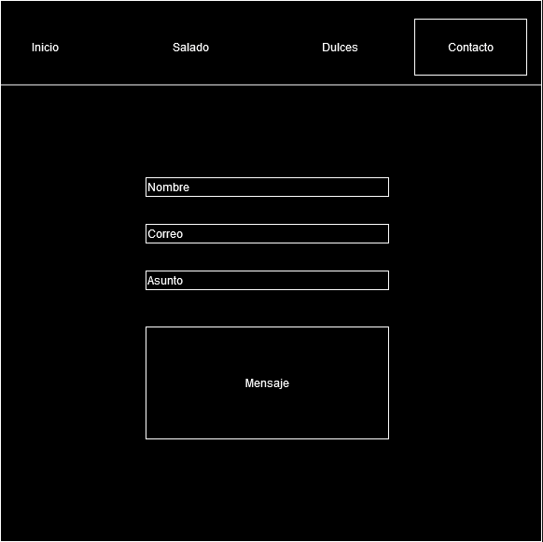

# FASE DE DESARROLLO

Fase 1.0 - Documentos con estructura básica HTML y estilo CSS básico

Creación de documentos HTML básicos para las diferentes páginas, como la página principal y las páginas de dulce y salado. Aplicados estilos de CSS básicos.

Fase 1.2 - Parallax, cambio de estilo, estructuración algo más avanzada Implementación de efecto parallax. También se realizarán cambios en el estilo y la estructura.

Fase 1.3 - Navegación página dulce y salado. Arreglos CSS

Posibilidad de navegación entre las diferentes paginas. Ajustes y arreglos en los estilos CSS.

Fase 1.4 - Header

Diseño y y aplicación del encabezado de la pagina web.

Fase 1.5 - Subida fotos portada salado y animaciones portadas

Se añaden las fotos de la portada de la sección de platos salados y se implementarán animaciones al pasar el cursor por encima de estas.

Fase 1.6 - Implementación fotos portada, Arreglos CSS

Implementación de fotos en la portada de las recetas de salado, ajustes en los estilos CSS.

Fase 1.7 - Subida fotos portada postres

Similar a la fase 1.5, pero esta vez se añadirán fotos a la portada de la sección de postres.

Fase 1.8 - Subida de fotos y todo el texto de las recetas y prueba de sliders

Subida de fotos y del texto que contendrán todas las recetas. Se sube prototipo de sliders.

Fase 2.0 - Realización de las recetas con slides

Desarrolladas las páginas individuales de las recetas, utilizando sliders, junto con texto e imágenes correspondientes a cada una de las recetas con su estilo de CSS correspondiente a cada una.

Fase 2.1 - Vinculación de páginas con las recetas, barra de navegación a los elementos

Se vinculan las diferentes páginas del sitio web, incluidas las páginas de recetas, y se agregará una barra de navegación que permita a los usuarios desplazarse fácilmente a través de las diferentes secciones del sitio.

Fase 2.2 - Solución problema del header y creación de formulario de contacto

Solucionado el problema que hacía que el header se ocultara al cambiar de slider.

Fase 2.3 - Cambio de estilos el las recetas para correspondencia con la página principal

Ajustados los estilos de las páginas de recetas para que sean coherentes con el diseño y el estilo de la página principal del sitio web.